Процедура 4 раздела 15 Руководства Международного комитета  
 по регистрации животных (ICAR) — Сервисы данных о воспроизводстве

Процедура 4 — Данные о воспроизводстве

Дата выпуска версии: февраль 2019 г.

Имя файла: 1 5 Procedure 4 Reproduction Data v19.01.docx

1 Введение

Осуществление мониторинга и контроля воспроизводства животных является одной из важнейших задач при разведении домашнего скота. Оно основывается на регистрации и анализе следующих событий:

а. Охота

б. Искусственное оплодотворение

в. Естественное спаривание

г. Проверка беременности

д. Аборт

е. Роды

ж. Сухостой

Работнику фермы необходимо:

з. Получать информацию обо всех типах событий, чтобы обеспечить точный контроль доения при помощи Системы управления сельскохозяйственными процессами (AMS).

е. Получать информацию об охотах и родах, которые могут распознать устройства мониторинга воспроизводства

к. Отправлять полную или частичную информацию о событиях воспроизводства, которые зафиксированы на ферме без использования оборудования

л. Точное осуществление мониторинга воспроизводства требует передачи не только даты события, но и его точного часа.

Описания сервисов следуют принципам, изложенным в «Методологии Руководства А» и содержат те же базовые элементы, которые представлены в настоящем документе.

Полное описание списков кодов, упомянутых в настоящем документе, можно найти в Приложении.

2 Определения и терминология

Таблица 1 содержит список определений терминов и аббревиатур, используемых в настоящем руководстве.

Таблица 1. Определения терминов и аббревиатур, используемых в настоящем руководстве.

|  |  |
| --- | --- |
| **Термин** | **Определение** |
| ЦБД | Центральная база данных |

3 Область применения

На Рисунке 1 представлена наглядная схема основных элементов настоящего руководства. Числа на данном рисунке соответствуют номерам разделов настоящего руководства.

Рисунок 1. Сфера действия руководства.



|  |  |
| --- | --- |
| 4. Exchange of Reproduction Events | 4. Обмен событиями воспроизводства |

4 Обмен событиями воспроизводства

4.1 Общие компоненты

4.1.1. Сообщение о событии воспроизводства (ReproductionEventMessage)

**Сообщение о событии воспроизводства (ReproductionEventMessage)** (см. схему ниже) может передаваться устройством, находящимся на ферме, и далее заноситься в ЦБД, или может быть получено из ЦБД.

Рисунок 2. ReproductionEventMessage

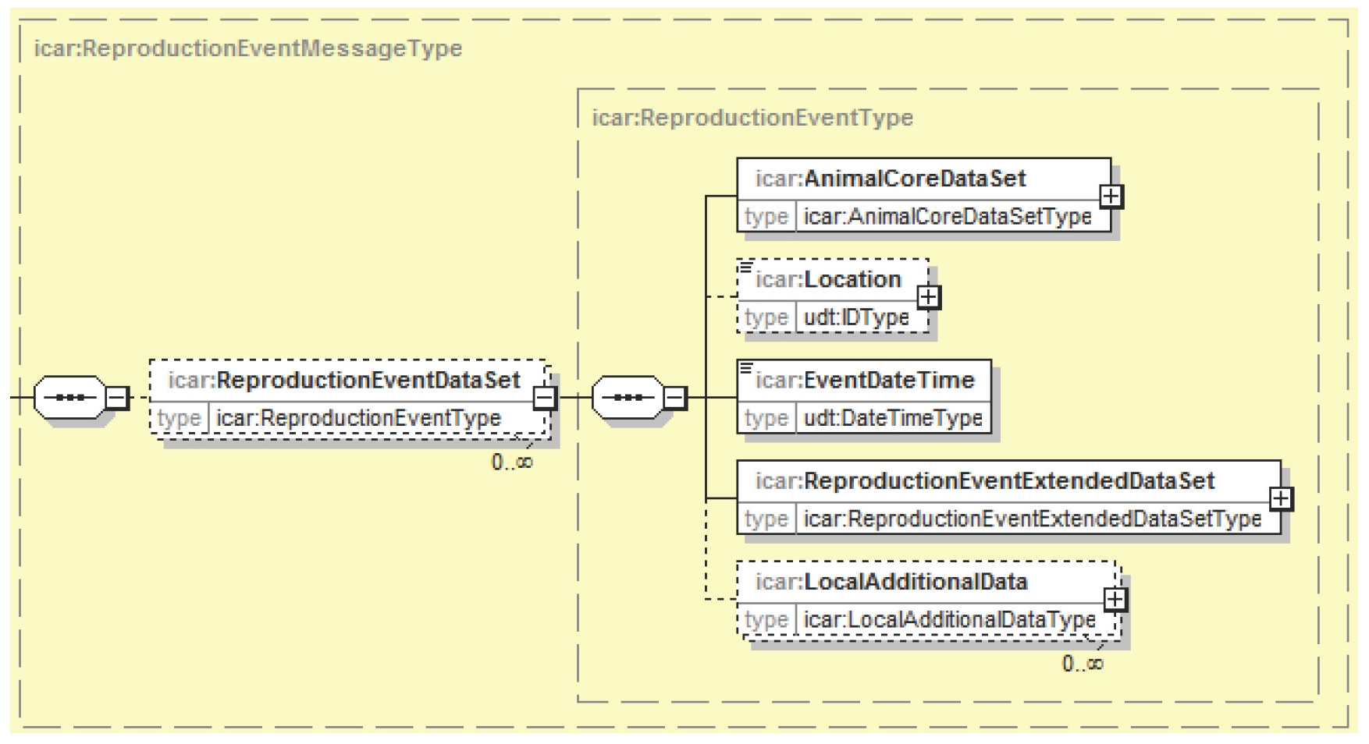

|  |  |
| --- | --- |
| icar: ReproductionEventMessageType | icar: ReproductionEventMessageType |
| icar:ReproductionEventType | icar: ReproductionEventType |
| icar:AnimalCoreDataSet | icar: AnimalCoreDataSet |
| icar:AnimalCoreDataSetType | icar: AnimalCoreDataSetType |
| icar: Location | icar: Location |
| udt:IDType | udt: IDType |
| icar:ReproductionEventDataSet | icar: ReproductionEventDataSet |
| icar:ReproductionEventType | icar: ReproductionEventType |
| icar:EventDateTime | icar: EventDateTime |
| udt:DateTimeType | udt: DateTimeType |
| icar:ReproductionEventExtendedDataSet | icar: ReproductionEventExtendedDataSet |
| icar: ReproductionEventExtendedDataSetType | icar: ReproductionEventExtendedDataSetType |
| icar: LocalAdditionalData | icar: LocalAdditionalData |
| icar: LocalAdditionalDataType | icar: LocalAdditionalDataType |

Данный компонент включает в себя:

а. **Основные сведения о животных (AnimalCoreDataSet):** обязательно; (см. Основные спецификации / Общий компонент)

б. **Месторасположение (Location):** обязательно; (см. Основные спецификации / Общий компонент)

в. **Дата/время события (EventDateTime):** обязательно; дата/время произошедшего события.

г. **Расширенный набор данных о событиях воспроизводства (ReproductionEventExtendedDataSet):** обязательно; должен содержать один из указанных ниже компонентов:

д. Охота

е. Искусственное оплодотворение

ж. Проверка беременности

з. Аборт

е. Роды

к. Сухостой

л. **Дополнительные локальные данные (LocalAdditionnalData):** обязательно; (см. Основные спецификации / Общий компонент)

4.2 Описание компонентов отдельного события

4.2.1 Охота

Данный компонент включает в себя:

а. **Метод:** обязательно; химический, визуальный, спектральные шагомеры и прочее; см. список кодов ADE.

б. **Точность:** опционально.

Рисунок 3. Компонент охоты

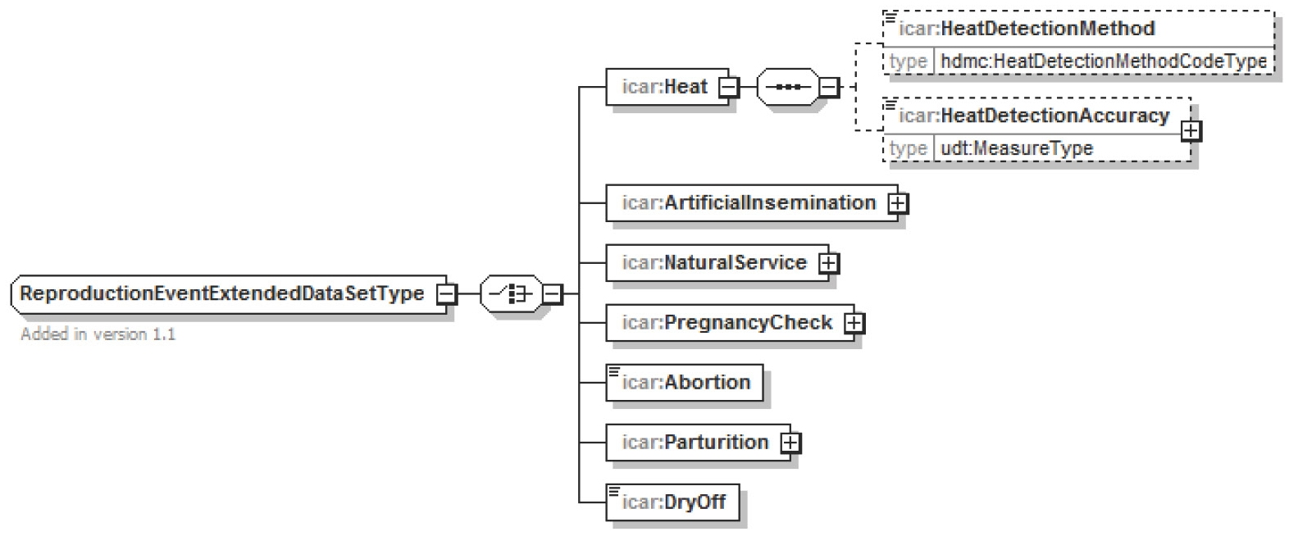

|  |  |
| --- | --- |
| ReproductionEventExtendedDataSetType | ReproductionEventExtendedDataSetType |
| Added in version 1.1 | Добавлено в версии 1.1 |
| icar: Heat | icar: Heat |
| icar: ArtificialInsemination | icar: ArtificialInsemination |
| icar:HeatDetectionMethod | icar: HeatDetectionMethod |
| hdme:HeatDetectionMethodCodeType | hdme: HeatDetectionMethodCodeType |
| icar:HeatDetectionAccuracy | icar: HeatDetectionAccuracy |
| udt:MeasureType | udt: MeasureType |
| icar:NaturalService | icar: NaturalService |
| icar:PregnancyCheck | icar: PregnancyCheck |
| icar:Abortion | icar: Abortion |
| icar:Parturition | icar: Parturition |
| icar:DryOff | icar: DryOff |

4.2.2 Искусственное оплодотворение

Данный компонент включает в себя:

а. **Сервис идентификации оплодотворителя (ServiceSireIdentifier):** обязательно; официальный идентификатор самца-оплодотворителя, используемого для получения семени.

б. **Имя оплодотворителя (SireName):** опционально

в. **Номер оплодотворителя в реестре (SireHerdBookID):** опционально; только если значение отличается от ServiceSireIdentifier

г. **Организация, производящая осеменение (InseminationOrganisation):** опционально; только в том случае, когда искусственное оплодотворение производится поставщиком услуг; определяется локально.

д. **Осеменитель (Inseminator):** опционально; только в том случае, когда искусственное оплодотворение производится поставщиком услуг; определяется локально.

е. **Ящик с семенем (SemenBox):** опционально; номер ящика, в котором хранится семя; определяется локально.

ж. **Поставщик семени (SemenProvider):** опционально; идентификатор организации, которая произвела семя: определяется локально.

з. **Тип семени (TypeOfSemen):** опционально; свежее или замороженное; см. список кодов ADE.

е. **Определение пола (SexingSemen):** опционально; определение мужского пола; определение женского пола; см. список кодов ADE.

Рисунок 4. Компонент искусственного оплодотворения (Artificial insemination component)

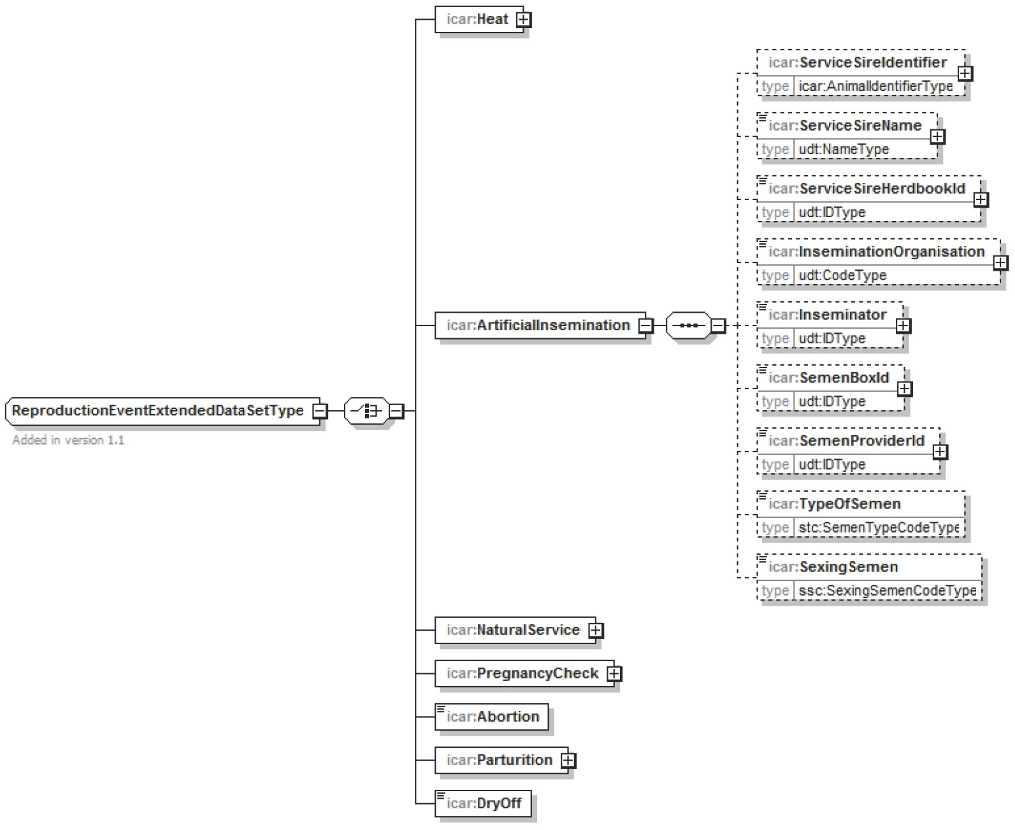

|  |  |
| --- | --- |
| ReproductionEventExtendedDataSetType | ReproductionEventExtendedDataSetType |
| Added in version 1.1 | Добавлено в версии 1.1 |
| icar:ArtificialInsemination | icar: ArtificialInsemination |
| icar:Heat | icar: Heat |
| icar:ServiceSireldentifier | icar: ServiceSireldentifier |
| icar:AnimalldentifierType | icar: AnimalldentifierType |
| icar:ServiceSireName | icar: ServiceSireName |
| udt:NameType | udt: NameType |
| icar:ServiceSireHerdbookld | icar: ServiceSireHerdbookld |
| udt:IDType | udt: IDType |
| icar:lnseminationOrganisation | icar: lnseminationOrganisation |
| udt:CodeType | udt: CodeType |
| icar:lnseminator | icar: lnseminator |
| udt:IDType | udt: IDType |
| icar:SemenBoxld | icar: SemenBoxld |
| udt:IDType | udt: IDType |
| icar:SemenProviderld | icar: SemenProviderld |
| udt:IDType | udt: IDType |
| icar:TypeOfSemen | icar: TypeOfSemen |
| stc:SemenTypeCodeType | stc: SemenTypeCodeType |
| icar:SexingSemen | icar: SexingSemen |
| ssc:SexingSemenCodeType | ssc: SexingSemenCodeType |
| icar:NaturalService | icar: NaturalService |
| icar :PregnancyCheck | icar: PregnancyCheck |
| icar: Abortion | icar: Abortion |
| icar:Parturition | icar: Parturition |
| icar:DryOff | icar: DryOff |

4.2.3 Естественное спаривание

Данный компонент включает в себя:

а. **Время и дата события (EventEndDateTime):** опционально; только в случае наличия периода спаривания.

б. **Сервис идентификации оплодотворителя (ServiceSireIdentifier):** обязательно; официальный идентификатор самца-оплодотворителя, используемого для получения семени.

в. **Имя оплодотворителя (SireName):** опционально

г. **Номер оплодотворителя в реестре (SireHerdBookID):** опционально; только если значение отличается от ServiceSireIdentifier

Рисунок 5. Компонент естественного спаривания (Natural service component)

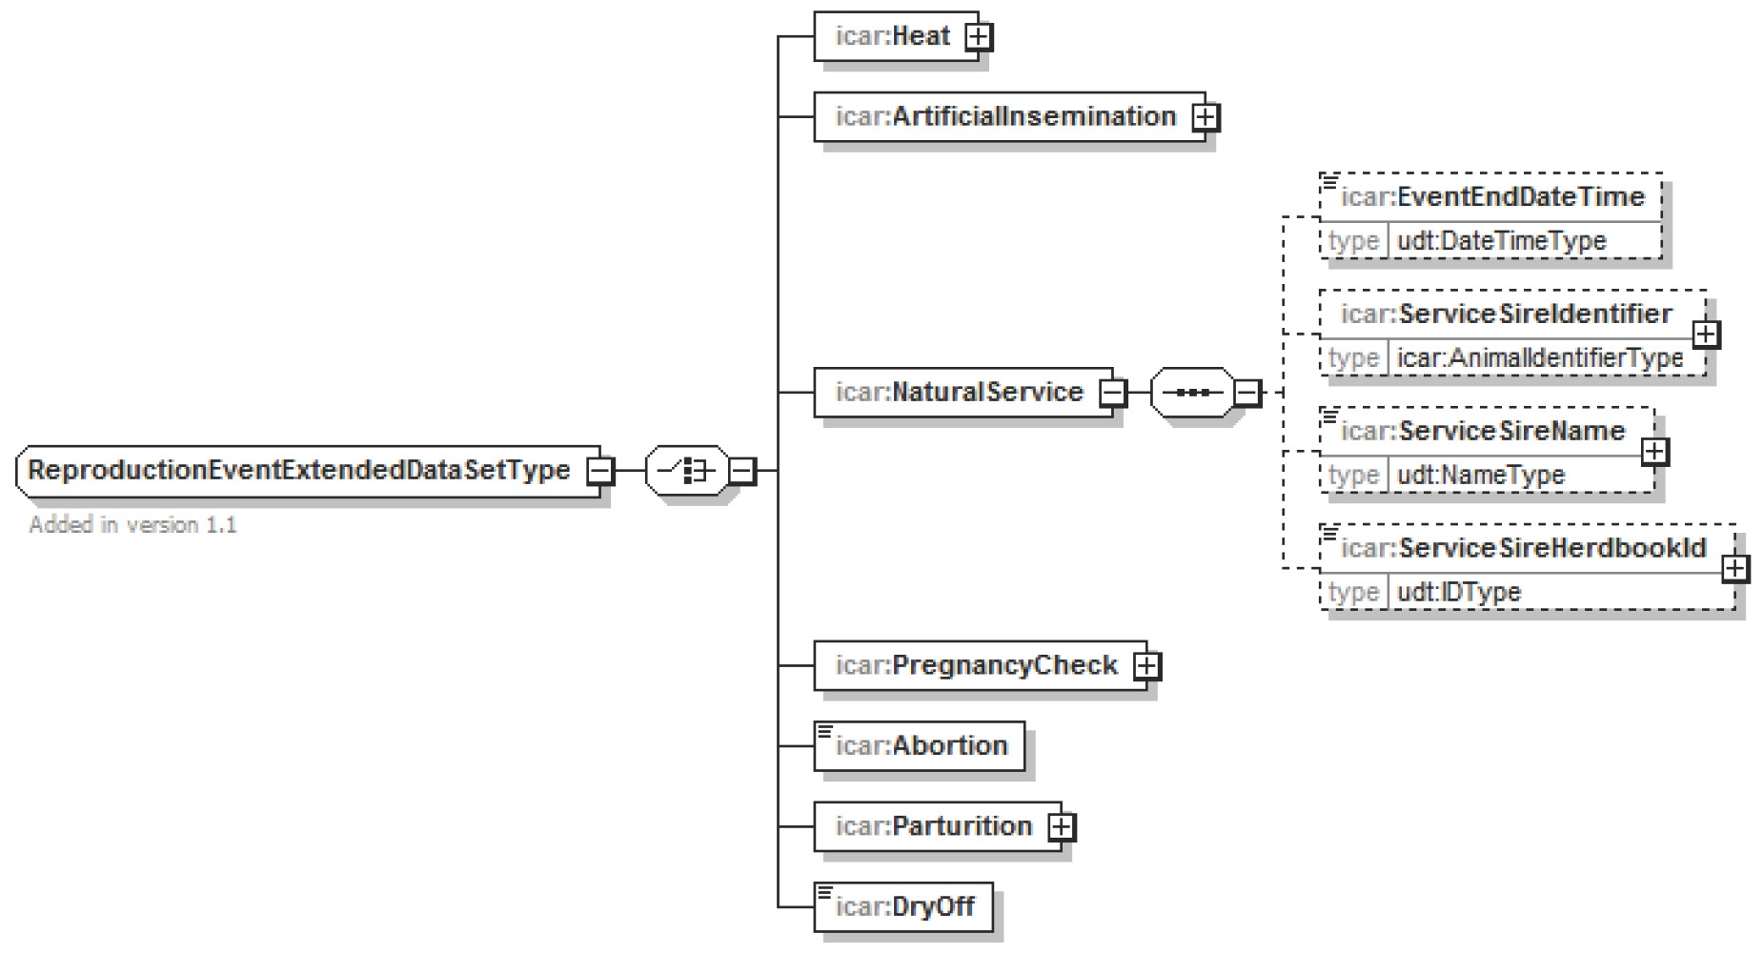

|  |  |
| --- | --- |
| ReproductionEventExtendedDataSetType | ReproductionEventExtendedDataSetType |
| Added in version 1.1 | Добавлено в версии 1.1 |
| icar: Heat | icar: Heat |
| icar: ArtificialInsemination | icar: ArtificialInsemination |
| icar:NaturalService | icar: NaturalService |
| icar:PregnancyCheck | icar: PregnancyCheck |
| icar:Abortion | icar: Abortion |
| icar:Parturition | icar: Parturition |
| icar: DryOff | icar: DryOff |
| icar:EventEndDateTime | icar: EventEndDateTime |
| udt:DateTimeType | udt: DateTimeType |
| icar:ServiceSireldentifier | icar: ServiceSireldentifier |
| icar:AnimalldentifierType | icar: AnimalldentifierType |
| icar:ServiceSireName | icar: ServiceSireName |
| udt:NameType | udt: NameType |
| icar:ServiceSireHerdbookld | icar: ServiceSireHerdbookld |
| udt:IDType | udt: IDType |

4.2.4 Проверка беременности

Включает в себя:

а. **Результат (Result):** обязательно; см. список кодов ADE.

б. **Метод проверки беременности (PregancyCheckMethod):** обязательно; пальпация, эхография, прочее; см. список кодов ADE.

Рисунок 6. Компонент проверки беременности (Pregnancy check component)

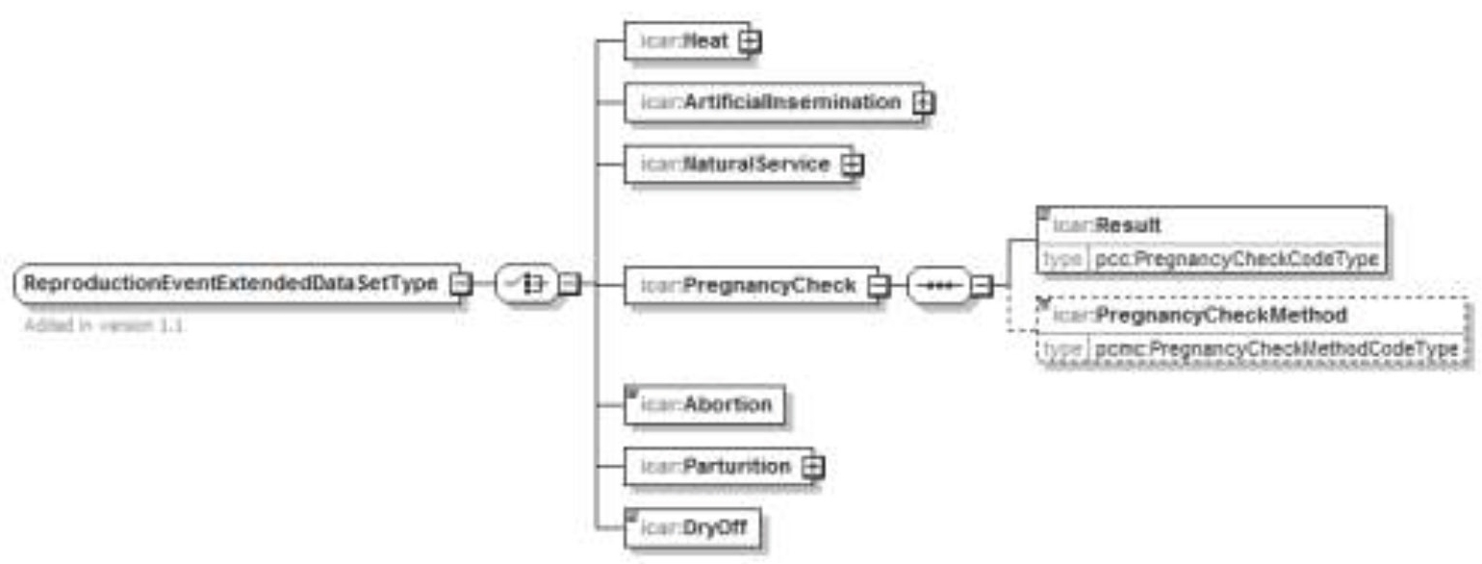

4.2.5 Описания отдельных компонентов: Аборт

Используется в случае потери эмбриона. Специальная информация отсутствует.

4.2.6 Описания отдельных компонентов: Роды

Используется в тех случаях, когда результатом беременности не является эмбрион (живой или мертвый). Роды включают в себя:

а. **Содействие родам (Parturition ease):** опционально; необходимо предоставить локальный список кодов.

б. **Потомство (Offspring):** опционально; список животных, появившихся в результате данных родов.

в. **Плодовитость (Parity):** опционально; количество родов данной самки с момента ее рождения.

г. **Перенос эмбриона (EmbryoTransfer):** да или нет.

Рисунок 7. Компонент родов

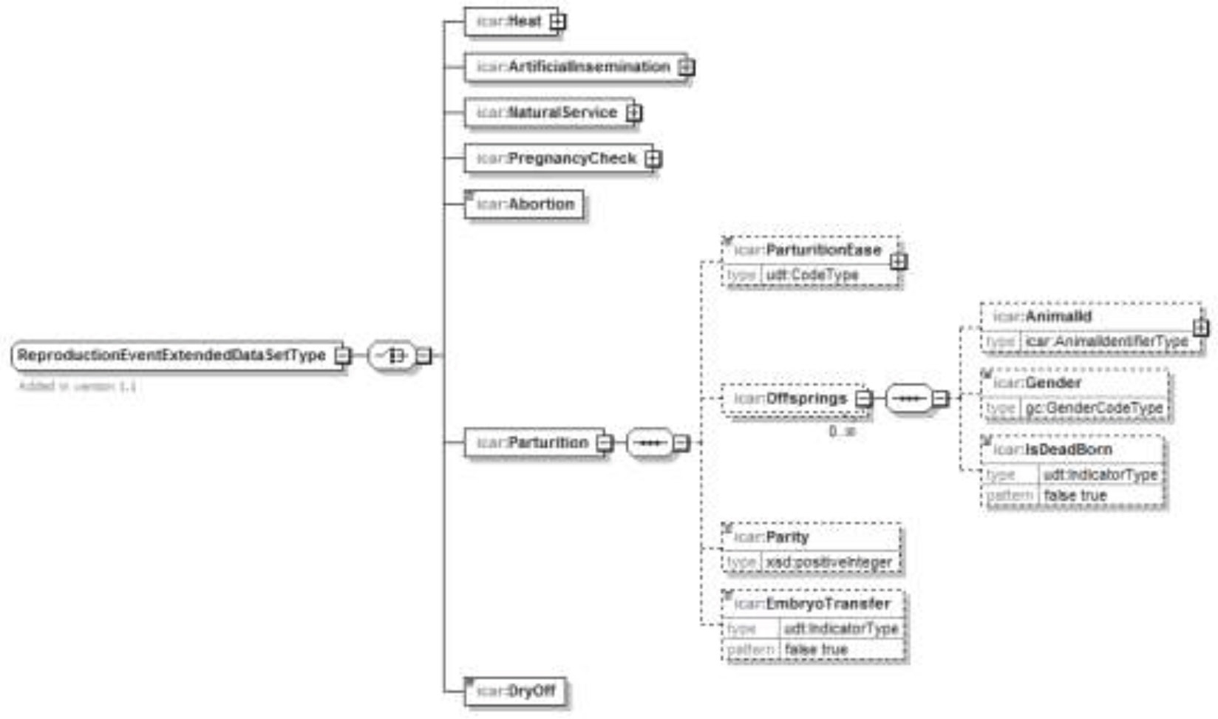

4.2.7 Сухостой

Специальная информация отсутствует.

4.3 Описание сервиса: Получить репродуктивные события (GetReproductionEvents)

4.3.1. Цель

Получить события репродукции.

4.3.2. Описание запроса

**Получить запрос репродуктивного события (GetReproductionEventRequest)** (см. схему ниже) соответствует генеральным спецификациям в отношении запросов (см. Общие спецификации / Спецификации запросов).

Рисунок 8. Общее описание GetReproductionEventRequest

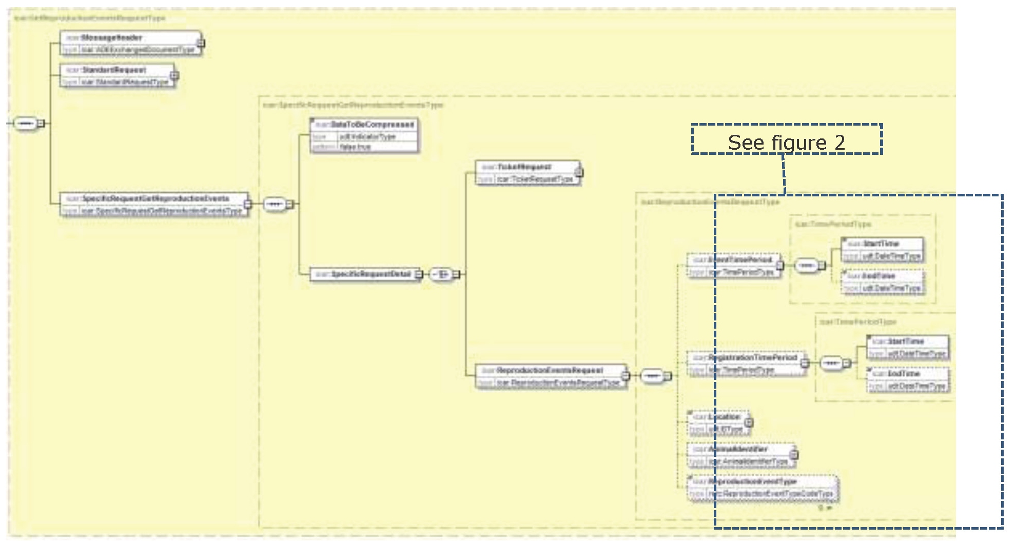

|  |  |
| --- | --- |
| See figure 2 | См. Рисунок 2 |

Компонент ReproductionEventsRequest (см. схему ниже) содержит параметры запроса.

Рисунок 9. Подробное описание ReproductionEventsRequest

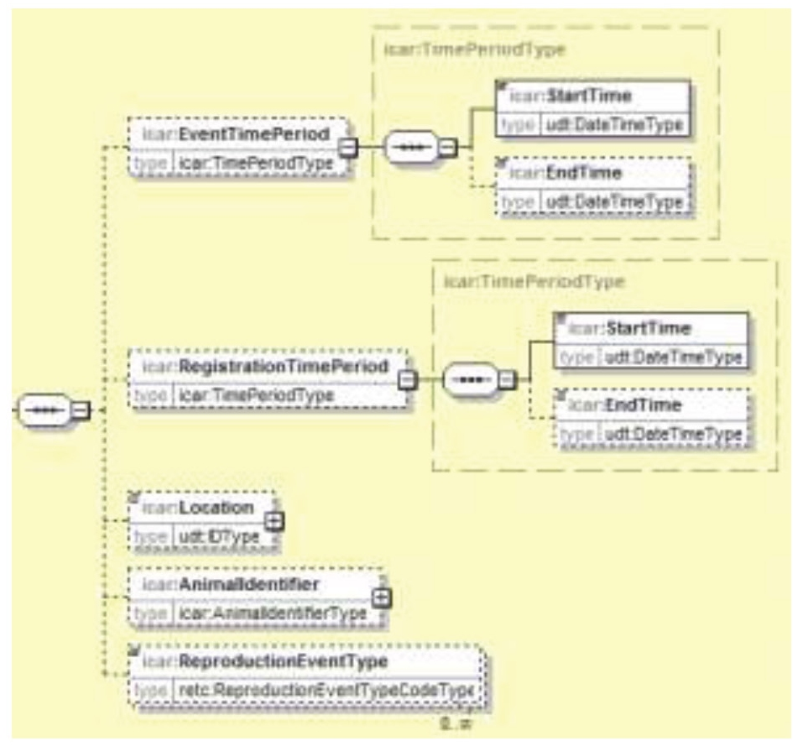

Параметры включают в себя:

д. **Период времени (A time period):** опционально; если указано, будут получены только события, которые произошли во время указанного периода времени; в ином случае будут получены все события вне зависимости от даты. Период времени может быть следующим:

**- Период времени события (EventTimePeriod):** даты, которые учитываются при выборе событий (даты, когда произошли события). Хотя даты событий записываются всеми серверами, это не самый подходящий метод получения данных для обновления оборудования.

**- Период времени регистрации (RegistrationTimePeriod):** даты, которые учитываются при выборе событий (даты, когда события регистрируются сервером). Хотя даты регистрации записываются не всеми серверами, это оптимальный способ получения данных для обновления оборудования.

е. **Месторасположение (Location):** обязательно; для получения событий с указанного месторасположения.

ж. **Идентификатор животного (AnimalIdentifier):** опционально; если указано, будут получены только события, касающиеся указанного животного.

з. **Тип репродуктивного события (ReproductionEventType):** опционально; список типов событий; если указано, будут получены только те события, типы которых были указаны.

4.3.3. Описание ответа

**Получить ответ о репродуктивном событии (GetReproductionEventResponse)** (см. схему ниже) соответствует генеральным спецификациям в отношении запросов (см. Общие спецификации / Спецификации запросов)

Рисунок 10. Общее описание GetReproductionEventResponse

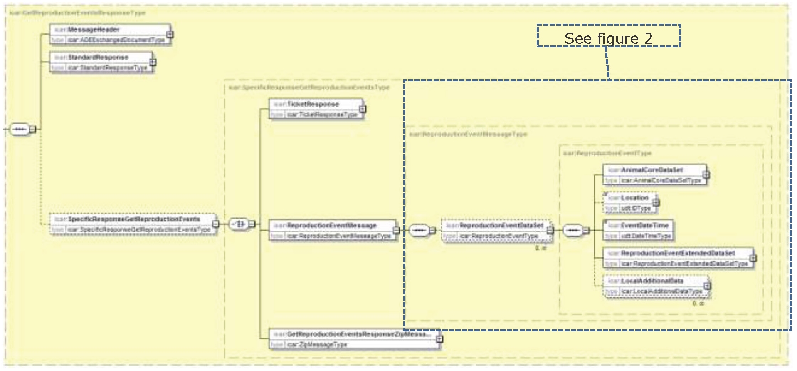

|  |  |
| --- | --- |
| See figure 2 | См. Рисунок 2 |

Ответ содержит список **Сообщение о репродуктивных событиях (ReproductionEventMessage).**

Существует одно **Сообщение о репродуктивных событиях (ReproductionEventMessage)** для каждого события

(см.**Описание компонентов отдельного события)**

4.4 Описание сервиса: Обновить репродуктивные события (UpdateReproductionEvents)

4.4.1. Цель

Регистрация репродуктивных событий в ЦБД.

4.4.2 Описание запроса

**Обновить запрос репродуктивных событий (UpdateReproductionEventsRequest)** (см. схему ниже) соответствует генеральным спецификациям в отношении запросов (см. Общие спецификации / Спецификации запросов)

Рисунок 11. Общее описание UpdateReproductionEventsRequest

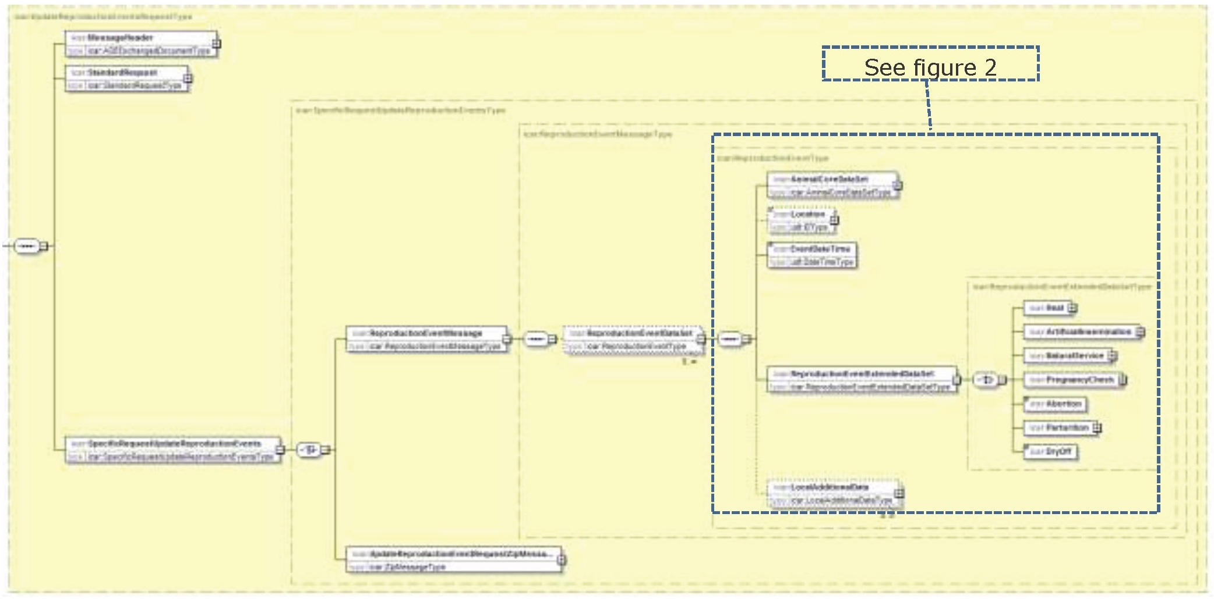

|  |  |
| --- | --- |
| See figure 2 | См. Рисунок 2 |

Запрос содержит набор Сообщений о репродуктивных событиях (ReproductionEventMessage) (см. Описание отдельных компонентов), подлежащих регистрации.

4.4.3 Описание ответа

**Обновить ответ на запрос о репродуктивных событиях (UpdateReproductionEventsResponse)** соответствует генеральным спецификациям в отношении ответов (см. Общие спецификации / Спецификации запросов)